Контрольна робота №1
І рівень
- Кістки черепа між собою з'єднані: а) рухомо; б) нерухомо.
- Людину, що віддає частину крові, інші тканини або орган, називають:
а) донором; б) реципієнтом; в) пацієнтом.
- Виберіть правильну послідовність органів, з яких складається дихальна система:
а) носова порожнина - гортань - трахея - бронхи -легені; б) носова порожнина - трахея - гортань - бронхи - легені.
Вкажіть правильну відповідь («так» чи «ні»):
4. Еритроцити беруть участь у зсіданні крові.
5. Кашель належить до захисного рефлексу.
6. До складу гомілки входять дві кістки.
ІІ рівень
- У носовій порожнині повітря___________.
- До плоских кісток скелета належать: а) кістки передпліччя; б) кістки таза;
в) фаланги пальців.
3. Артерії - це судини, якими рухається кров: а) лише артеріальна;
б) лише венозна; в) артеріальна і венозна.
4. У ротовій порожнині внаслідок дії слини розщеплюються: а) білки; б) жири; в) вуглеводи; г) нуклеїнові кислоти.
5. Асиміляція - це процес: а) утворення органічних речовин; б) розщеплення
органічних речовин.
6.Процес надходження речовин із зовнішнього середовища в організм, їхнє
перетворення і виведення продуктів життєдіяльності - це: а) обмін речовин;
б) харчування; в) всмоктування.
ІІІ рівень
1. Півмісяцеві клапани розташовані: а) між правим передсердям і правим
шлуночком; б) біля виходу аорти зі шлуночка; в) між лівим передсердям і
лівим шлуночком; г) біля виходу легеневих артерій зі шлуночка.
2. Розгляньте малюнок і вкажіть складові частини травної системи.

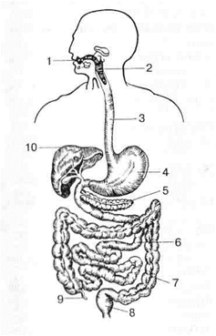

ротова порожнина
глотка
стравохід
шлунок
тонкий кишечник
товстий кишечник
пряма кишка
анальний отвір
апендикс
печінка

- Розгляньте схематичний малюнок і підпишіть складові частини скелета верхніх кінцівок

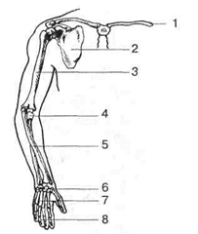

ІV рівень
- Що таке тромбоцити? Який механізм зсідання крові?

Який механізм зсідання крові?
Перша фаза - утворення кров'яного тканинного тромбопласти (триває 3-5 хвилини, у той час як дві наступні 2-5 секунд)
﻿Друга фаза перехід протробміну в тромбін.
﻿Третя фаза - утворення фібрину

Що таке тромбоцити
Кров'яні пластинки, без'ядерні фрагменти клітин крові діаметром 2–4 мкм, що мають неправильну округлу форму й утворюються в червоному кістковому мозку з мегакаріоцитів.

